Mittelbayerische Zeitung

AUSSENANSICHT

Dem Dialekt eine Chance
Mit dem Dialekt ist es bei vielen Politikern in Bayern überhaupt nicht weit her, meint unser Gastautor.
Sepp Obermeier, Vorsitzender Bund bairische Sprache
20. Februar 202018:49 Uhr

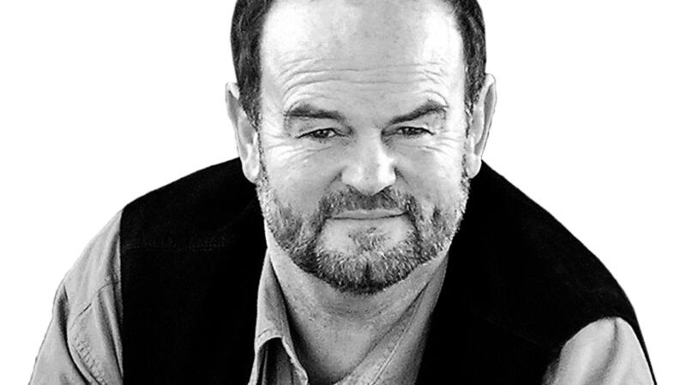Sepp Obermeier ist Vorsitzender des Bunds bairische Sprache e.V..

Die rätselhaft geringe Dialektakzeptanz im offiziellen Bayern könnte nur noch die Bildhaftigkeit einer Fernsehreportage analysieren. Ein aufschlussreicher kontrastiver Blick nach Tirol wäre der neunminütige Videobeitrag einer Dankesrede des österreichischen Bundespräsidenten Alexander Van der Bellen im reinsten südbairischen Basisdialekt für die Verleihung der Ehrenbürgerwürde seiner Heimatgemeinde Kaunertal oder seine dialektalen Neujahrswünsche als frisch gewähltes Staatsoberhaupt. Bild- und Tonaufnahmen, die unterschiedlicher nicht sein könnten, kämen dann vom Bauernhof unseres stellvertretenden Ministerpräsidenten Hubert Aiwanger zur Einspielung.
Mit dem Ministerpräsidenten-Kandidaten 2013, Christian Ude, parlierte Aiwanger vor seiner eigenen Stalltür in einem derart kühlen Standarddeutsch, dass das Spanferkel in seinen Händen fast einen Schüttelfrost bekam. Dass für unsere führenden Landespolitiker ihre Mundartkompetenz nicht einmal faschingstauglich ist, beweisen sie alljährlich realsatirisch-telegen mit ihren dialektfreien Interviews aus der Fastnachtshochburg Veitshöchheim.
Wenn neben den Alpengletschern in Zeiten der Klimaerwärmung auch die Dialekte dahinschmelzen und man einen Totalausfall prominenter Dialektsprecher als Vorbilder zu beklagen hat, hilft nur noch die Sprachwissenschaft.
Wir fordern daher den Bayerischen Städte- und Gemeindetag – eventuell in Zusammenarbeit mit der Bayerischen Staatsregierung -- auf, eine Broschüre zu erstellen, die seriös, prägnant und mit der Angabe einschlägiger Forschungsliteratur über die Vorteile des zweisprachigen Aufwachsens mit bodenständigem Dialekt und guter deutscher Literatursprache aufklärt und die den Eltern mit der Geburtsurkunde eines jeden im Freistaat Bayern zur Welt gekommenen Kindes offiziell ausgehändigt werden soll.
Wir haben ein entsprechendes Schriftstück verfasst, das sich auf die Dialekte in Altbayern bezieht und veranschaulicht, was wir uns inhaltlich wünschen. Entsprechende Darstellungen in angemessen professioneller äußerer Gestaltung bräuchte es freilich in einer inhaltlichen Form, die das Fränkische und Schwäbische inkludiert oder jeweils eigens berücksichtigt.
Die Außenansicht gibt die subjektive Meinung des Autors wieder und nicht unbedingt die der Redaktion.

